Gorter-Zie je ik…
Gedicht van de Week
Week 31, 2014
www.arspoetica.nl
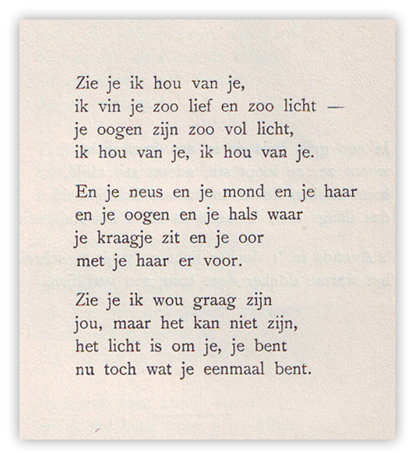
Vandaag een klassiek gedicht van een van de grootste dichters uit de Nederlandse letteren: Herman Gorter (1864-1927).
Hij heeft verschillende periodes in zijn dichterschap die gaan van individualistisch naar socialistisch. In die laatste periode speelde hij een belangrijke rol bij de totstandkoming van de communistische partij in Nederland. Hij wendde zich echter al spoedig af van hetgeen zich in de Sovjet Unie afspeelde en kwam terecht in het zogenaamde radencommunisme.
Hij behoorde aanvankelijk tot de Tachtigers, maar kreeg zoals velen een conflict met de leider van hun tijdschrift “De Nieuwe Gids”, Willem Kloos en ging zijn eigen weg.
In zijn eerdere gedichten staat de liefde centraal. Zijn eigen liefdesleven zal daarvoor een inspiratie geweest zijn: hij was een charmante en sportieve man die zich in de belangstelling van meisjes en vrouwen mocht verheugen.
Uit die periode is dit tijdloze gedicht, voor het eerst gepubliceerd in “Verzen”(1890). Toen kende het gedicht nog een strofe meer, die bij de derde druk werd verwijderd.

O ja, ik hou van je,
ik hou zoo vrees’lijk van je,
ik wou het helemaal zeggen-
Maar ik kan het toch niet zeggen.

Naar mijn idee heeft het gedicht inderdaad aan kracht gewonnen door de weglating van die strofe. Hier wordt de tekst gegeven van de vierde druk uit “School der poëzie, Eerste deel”
uit 1925.

